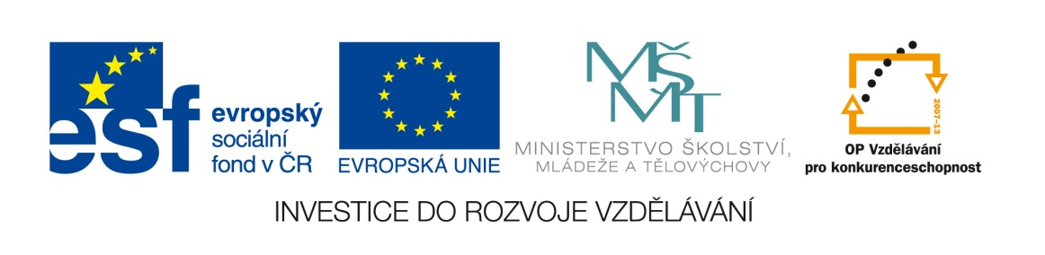

Název školy: | ZŠ Brno, Měšťanská 21, Brno-Tuřany
Název práce: | Měření hmotnosti
Pořadové číslo: | III_2-02_38 |  |  | Předmět: | Fyzika
Třída: | 6. C |  |  | Téma hodiny: | Veličiny a jejich měření
Vyučující: | Mgr. Leona Patloková |  |  | Cíl hodiny: | Vyhledat a získat vědomosti z učiva Měření hmotnosti
Odučeno: | 3. 1. 2012 |  |  | Vytvořeno: | prosinec 2011
Pomůcky: | Učebnice, pracovní list, pastelky, tužka, rovnoramenné váhy, broky, vážený předmět, sada závaží, další různé typy vah
Zdroje: | RAUNER, K.Učebnice Fyziky pro 7.ročník. 1.vyd. Plzeň: Fraus 2004. ISBN 80-7238-210-1
Počet příloh: | 1 | Název příloh: | VY_32_INOVACE_III_2-02_38- Měření hmotnosti

Pro žáky:
- pracovní list, učebnici, tužku obyčejnou

Pro učitele:
- nakopíruje pracovní listy
- po výkladu učiva „Měření hmotnosti“ žáci pomocí učebnice ze stran 30-31 samostatně vyplní vynechaná místa pracovního listu, vypracují zadané úkoly, doplní správně uvedené pojmy do textu (možnost využití na interaktivní tabuli).
- učitel zkontroluje vyplněné listy, žákům s poruchami učení a integrovaným pomáhá při vyplnění individuálně.
- pracovní list slouží jako zápis k samostatnému studiu žáků.

Zhodnocení hodiny:
- učivo zvládli žáci bez větších problémů
- nedostatky nastaly až u významů termínů: brutto, netto, tára

Závěr:
- zápis učiva formou těchto PL je rychlejší a přehlednější, žákům zbývá dostatek času na zafixování látky během hodiny
- podpora čtenářské gramotnosti

Pracovní list:
Měření hmotnosti

Měření hmotnosti s využitím gravitační síly se nazývá _________________.
Pro měření hmotnosti používáme zařízení zvané _____________.
Ty můžeme rozdělit podle - konstrukce na
- mechanické (rovnoramenné, nerovnoramenné, pružinové) a
- digitální
- podle použití (osobní, kuchyňské, laboratorní, poštovní,…)

Roztřiď do skupin váhy zobrazené v učebnici
- mechanické - rovnoramenné -
- nerovnoramenné -
- pružinové -
- digitální -

Pojmům brutto, netto, tára správně přiřaď jejich vysvětlení:

________________ = hrubá hmotnost mínus čistá hmotnost (př: obal, plechovka)
________________ = čistá hmotnost (př. obsah konzervy)
________________= hrubá hmotnost (př. celá konzerva – obsah plus obal)

Rovnoramenné váhy
Přiřaď názvy: stupnice, střední břit vahadla, sloupek, olovnice, jazýček (ukazatel), ovládání aretace vah, vahadlo, stavěcí šrouby, závěs misky k příslušným částem vah
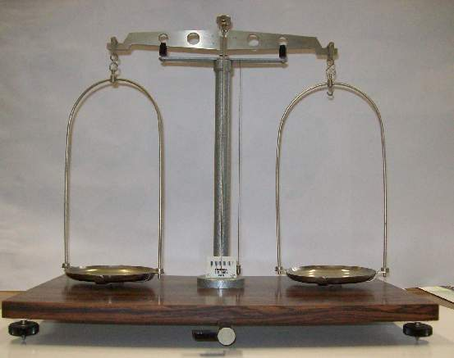
Do následujícího textu doplň tyto pojmy (pojmy správně skloňuj do textu):součet, závaží, pinzeta, hmotnost, kapalina, závaží, nádoba, těleso,
Postup vážení na rovnoramenných vahách
- váhy nastavíme do správné polohy
- před každou změnou závaží váhy aretujeme
- malá závaží přenášíme _________________

Měření hmotnosti pevného tělesa
1) Zjistíme jakou největší ____________ můžeme na vahách měřit (vyznačeno).
2) Těleso položíme na levou misku aretovaných vah.
3) Vhodná ______________ položíme na pravou misku.
4) Od aretujeme (odjistíme váhy).
a) miska se ______________ klesne => hmotnost závaží je větší než hmotnost tělesa => po aretaci snížíme hmotnost závaží
b) miska s ______________ klesne => hmotnost tělesa je větší než hmotnost závaží => po aretaci přidáme další závaží
5) Po vyvážení vah určíme hmotnost tělesa = _____________ hmotností všech závaží.
Př: m = 100g + 50g+ 10g + 5g + 2g + 1g + 0,5g + 0,1g + 0,05g = 168,65g

Měření hmotnosti kapalného těleso
1) Na levou misku postavíme suchou ______________ a váhy vyvážíme (broky, hřebíčky, …).
2) Do nádoby nalijeme ________________.
3) Dále hmotnost kapaliny měříme stejným způsobem jako hmotnost pevného tělesa.

Úkoly na procvičení:
- Jana a Věrka určovali hmotnost 200ml oleje. Jana určila jeho hmotnost na 320g a Věrka na 184g. Která měla pravdu? Jakou chybu u měření udělala špatně vážící dívka?

- Jakou největší hmotnost tělesa můžeš určit pomocí kompletní sady závaží, kterou používáš ve škole?

- Správně doplň:

- Dvě tělesa mají stejnou hmotnost, působí-li na ně Země stejnou __________________ silou.
- V praxi používáme váhy, které jsou založeny na ________________ nebo __________________ pružných těles

- Zkus odhadnout hmotnost: spolužáka, penálu, kružítka a židle. Urči jejich hmotnost na odpovídajících vahách. Zapiš výsledky měření a porovnej ho se svým odhadem.
Zvolený předmět | Odhad | Kontrola

